_________________________________________________________________________________

VIZUALIZÁCIA ROZSAHU PRÁC

Reorganizácia vjazdu do areálu Petržalka
_________________________________________________________________________________

Predmetom zákazky je reorganizácia vjazdu do predmetného areálu, jeho stavebná predpríprava v exteriéri ako aj v interiéri Objektu Vrátnice s Výpravňou, pre kontrolovaný vjazd na parkovisko OMV pre zamestnancov .
Špecifikácia a rozsah potrebných stavebných úprav a napojení je uvedený v dokumentoch Výkaz Výmer ako aj PD Elektro. Presun jestvujúcich automatických závor, ako aj dodávka nových automatických závor nie je predmetom zákazky.

Stavebná predpríprava v rozsahu: zemné práce, presun hmôt HSV, rezanie betónu, zvislé a kompletné konštrukcie, ručný výkop v zemine, zakladanie, osadenie káblovej šachty, rozobratie zámkovej dlažby a spätné uloženie zámkovej dlažby, ostatné konštrukcie a práce-búranie, úpravy povrchov, podlahy, osadenie, rúrové vedenie, elektromontáže, stavebno montážne práce náročné ucelené - odborné, projektové práce - stavebná časť.

Vizualizácia Rozsahu Prác
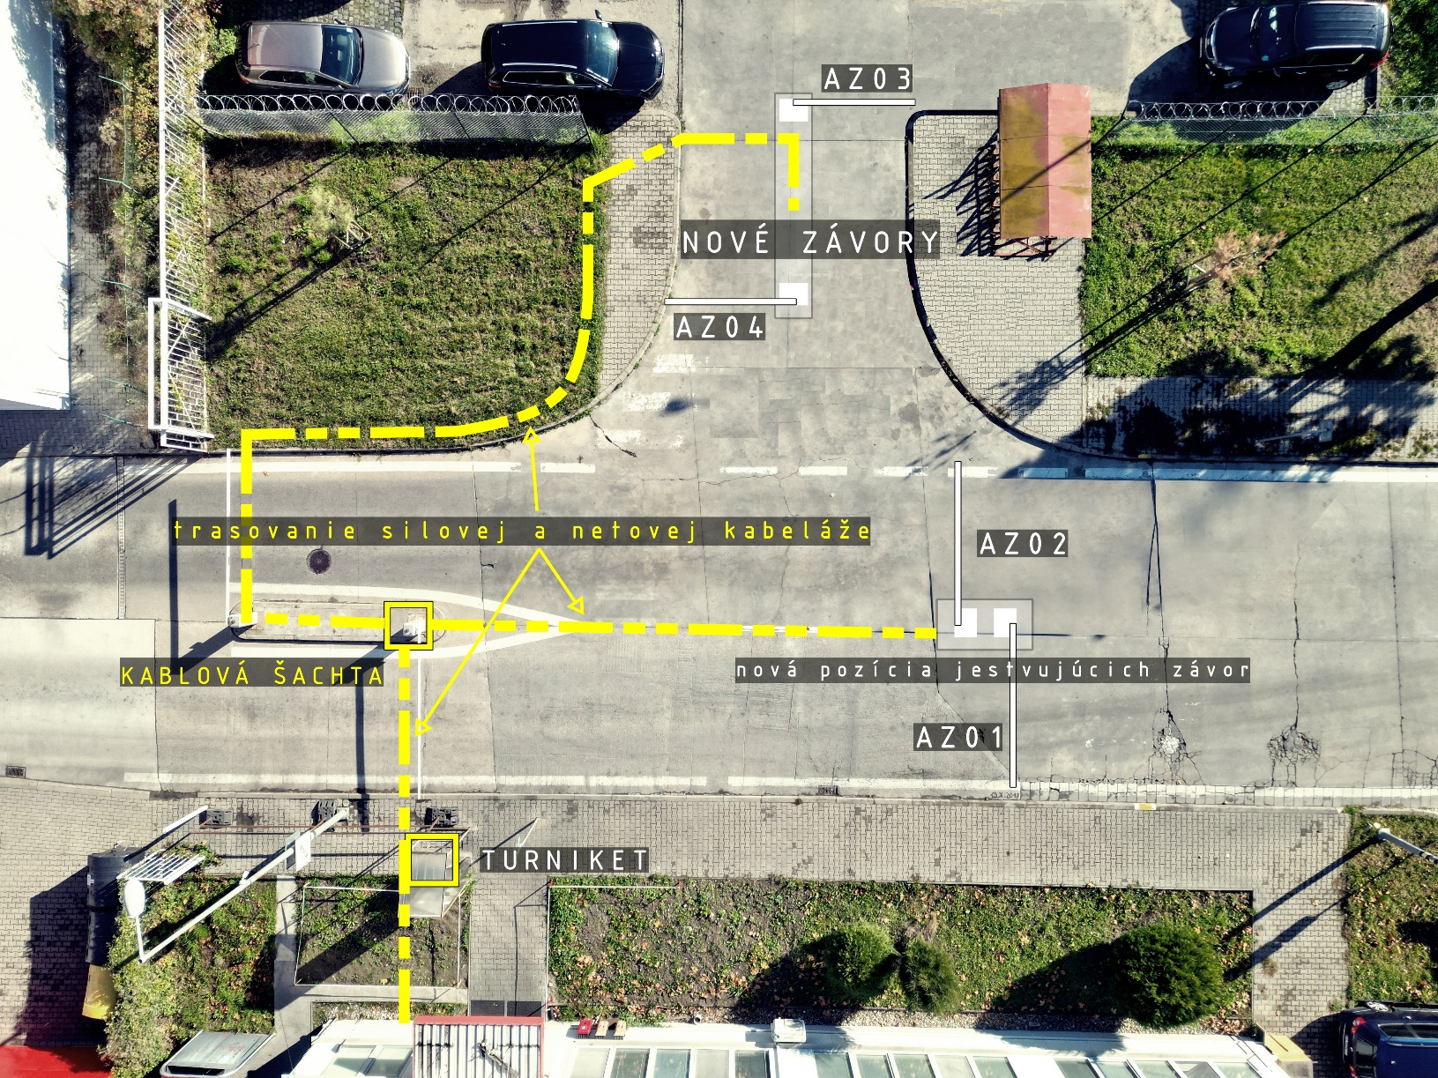

Vizualizácia Rozsahu Prác, časť Elektro

